上传教学计划表、填写授课学时---操作指南
一、上传教学计划表
1.进入研究生教育管理系统，点击“首页”---“学期课表信息查询”---“去填写”，此步骤会自动跳转至【教学任务信息管理】界面；也可直接点击【教学任务信息管理】进入。
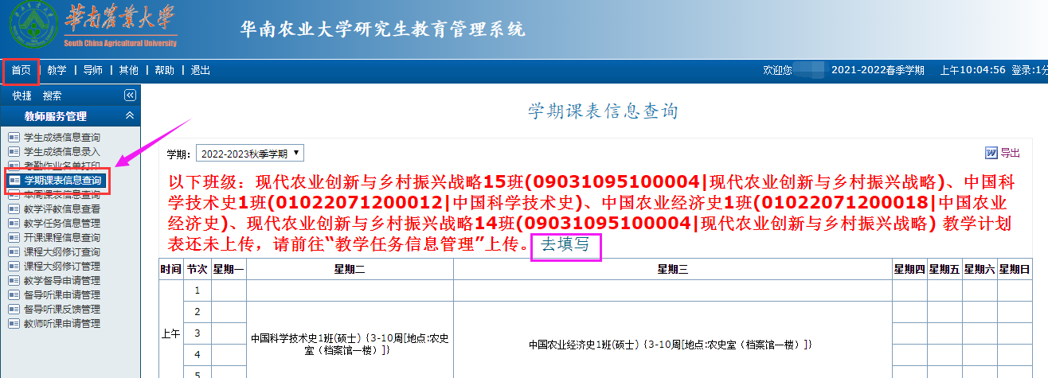
2. 【教学任务信息管理】界面，点击右上角“教学计划表模板下载”，下载后自行打印并填写。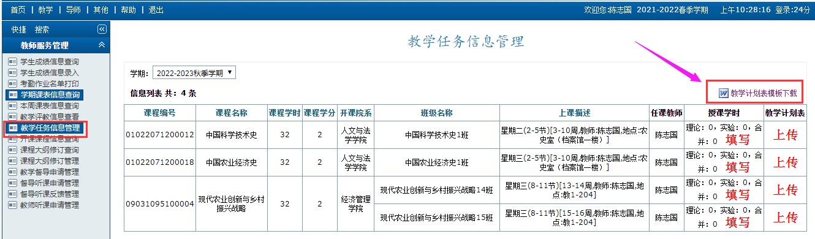
3. 将填写完整（所有授课教师签字）的教学计划表扫描为PDF版并“上传”。
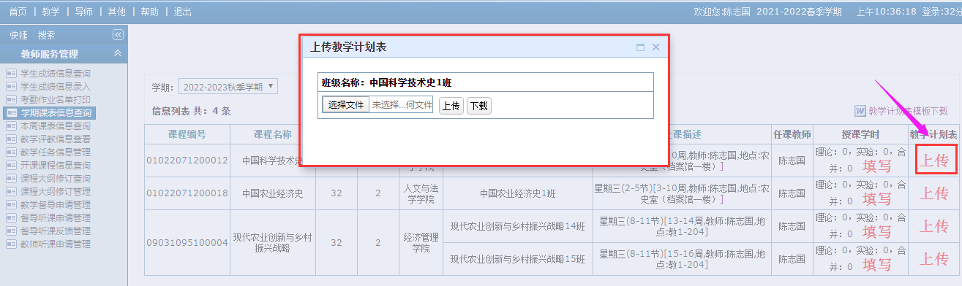
二、查看及填写授课学时
主讲老师负责课程的授课学时数填写、教学计划表上传；非主讲老师仅有查看权限。授课学时与教师的教学工作量计算、聘期考核、职称评定等紧密相关，请各位主讲老师务必准确填写，教学工作量计算将严格以系统数据为准。
“首页”---教学任务信息管理—授课学时—“填写”
